КОНСПЕКТ УРОКА В 8 КЛАССЕ
Тема урока:
«Оформление и украшение готовых блюд при подаче к столу»
Тип урока: обобщающий урок практикум по применению знаний, умений и навыков

Цель урока:
1. Образовательная – расширять кругозор учащихся в процессе изучения темы, формировать знания о вариантах украшения готовых блюд, знакомить с технологией изготовления украшений, подачей готовых блюд к столу, научить рассчитывать экономические затраты на приготовление блюд.
2. Развивающая – развивать у учащихся наглядно - образное мышление, познавательный интерес, работать с дополнительными источниками информации.
3. Воспитательная – воспитывать творческий подход к работе, содействовать воспитанию эстетического вкуса, воспитывать культуру, в том числе технологическую, совершенствовать навыки общения.
Задачи:
- продолжить знакомство учащихся с приемами оформления и украшения готовых блюд;
- закрепить полученные знания учащихся по оформлению и украшению готовых блюд, сервировке стола;
- прививать интерес к повседневной домашней работе на основе приобретенных знаний, акцентируя внимание учащихся на умении оформления стола к различным торжествам и праздникам;
- учить экономному ведению хозяйства;
- развивать творческие способности учащихся, умение работать группами.
Формы работы, методы:
Фронтальная, групповая; объяснительно – иллюстративный, репродуктивный, частично – поисковый.
Межпредметные связи:
Биология, экономика, информатика, изо, черчение.
Средства обучения:
- печатные (технологические карты выполнения заданий, фотографии);
- экранные (компьютер);
- таблицы, плакаты;
- звуковые (речь).
Инструменты, материалы:
- Набор продуктов
- Посуда
- Ножи
- Разделочные доски
- Столовые приборы
ЭТАПЫ УРОКА

№  п./п. | Деятельность учителя | Время  (мин) | Деятельность ученика
1  2  3  4  5  6 | Этап организации начала урока  Погружение в тему урока.  Обозначение проблемной ситуации (подготовка к учебной деятельности, активизация опорных знаний)  Осуществление деятельности учащихся (практическая работа по полученным заданиям)  Предъявление результатов деятельности. Оценка и самооценка.  Подведение итогов  Домашнее задание | 1  3  35  3  2  1 | Заранее сформированные группы (звенья) занимают свои места  Погружение в тему урока (получение информации, вживание в ситуацию, учебно-познавательная деятельность)  Работа учащихся в группах. Изучение полученного задания. Самостоятельное выполнение задания  Озвучивание результатов своей деятельности (самостоятельный анализ работы групп)  Получение домашнего задания

ХОД УРОКА
1 этап
Приветствие, проверка готовности учащихся и класса к уроку.
Цель этапа: психологический настрой учащихся на предстоящее занятие.
2этап
Раскрытие цели урока
Человек живет в окружающем его прекрасном мире, где жизнедеятельность человека определяется физическими и биологическими законами. Один из главных законов – потребность человеческого организма в питании. Чтобы надолго сохранить свое здоровье нужно правильно питаться, а для этого знать питательную ценность и вкусовые качества продуктов. Научится всему этому помогает кулинария – наука о приготовлении вкусной и здоровой пиши. При этом пища должна быть не только вкусно приготовлена, но и красиво оформлена, тогда она будет возбуждать аппетит.
Показ слайдов оформления блюд

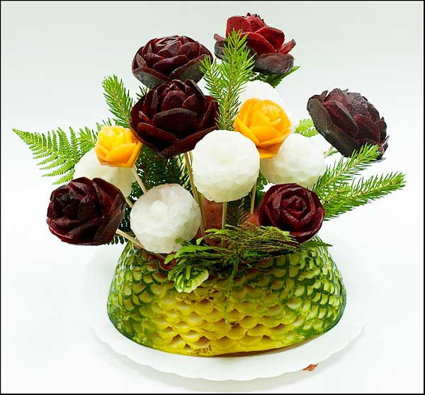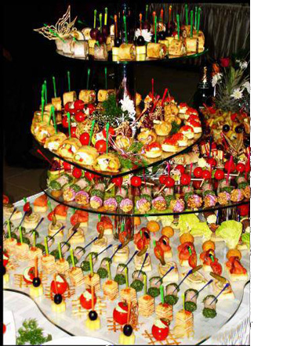
Это работа профессионалов: технологов – дизайнеров по оформлению и украшению готовых блюд.
Мера воспитанности, цивилизованности и культуры человека в полной мере проявляется в процессе принятия пищи – процедуре, связанной с социально – культурными формами поведения людей, она сопровождает различные события человеческой жизни: радостные, праздничные, печальные, трагические. Веками создавались правила поведения человека за столом, названные столовым этикетом. Одно из них – правильная сервировка стола.
Показ слайдов сервировки столов
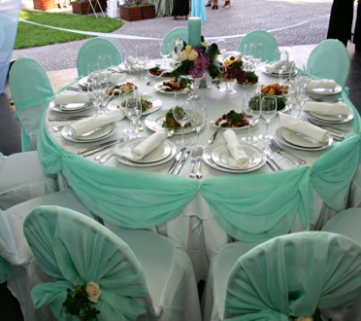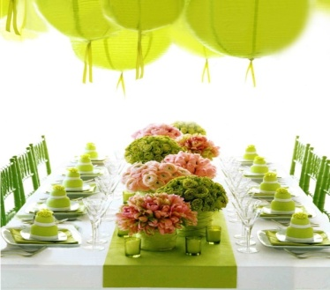
В зависимости от события используется и различная сервировка стола. На уроках технологии Вы учились обслуживать себя и свою будущую семью. Оформление и украшение праздничных столов под силу не только профессионалам. Художественный вкус и мастерство приобретаются в богатом и разностороннем опыте, поэтому на уроках по кулинарии Вы тоже смогли научиться превращать повседневные блюда в произведения искусства, красиво и правильно сервировать стол.
Показ слайдов по урокам « Как мы учились оформлению и украшению готовых блюд» после выдачи задания по работе.
5 класс
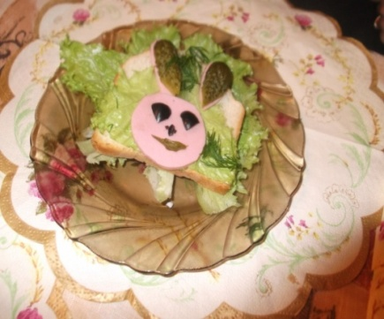. 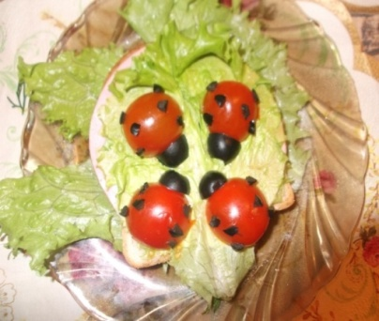
8 класс
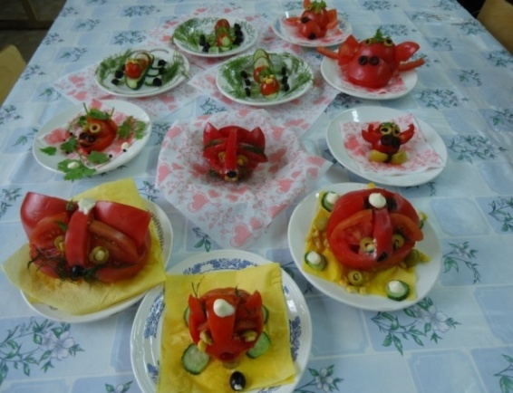
3 этап
Практическая работа. «Оформление и украшение готовых блюд при подаче к столу».
1. Получение заданий: показ слайдов, раздача технологических карт и фотографий:
а) 1 звено – бутербродный торт «Праздничный букет»;
Технологическая карта. Бутербродный торт «Праздничный букет»
Наименование продукта | Количество | Последовательность приготовления | Посуда и  инвентарь
1. Круглый пшеничный хлеб  2.Сыр оранжевого цвета  3. Сыр для тостов  4. Кукуруза консервированная  5.Масло сливочное или майонез  6. Листья зеленого салата  7. Мелкоплодные помидоры  8. Лук - резанец  9. Укроп  10. Колбаса с/к  11.Колбаса вареная | 1  1 ломтик  3 ломтика  24 зернышка  100 грамм  12  4  3 перышка  3 веточки  100 грамм  150 грамм | 1. Отрезать от хлеба два пласта.  2. Намазать нижний пласт сливочным маслом.  3.Уложить на него верхний пласт.  4. Разрезать торт на восемь частей.  5.Намазать каждый кусочек торта паштетом.  6. Уложить торт на листья салата.  7.Положить на четыре кусочка торта по небольшому листику салата.  8.Мелкоплодкый помидорчик уложить черенком вниз, срезать крышечку.  9.Положить помидорчик срезом вниз и срезать с четырех боков круглые ломтики.  10.Выложить из них четыре цветочка и выложить их на листья салата через кусочек торта.  11. Серединку цветочков выложить зернышками кукурузы.  12. У ломтиков плавленого сыра закруглить три угла. Это «лепестки».  13. Из сыра оранжевого цвета вырезать «серединки».  14. Из перышек лука сделать «стебельки».  15.Свернуть «лепестки» кулечком. Это «каллы».  16. Уложить три цветка на маленькие листья салата.  17. Положить букет в центр торта и украсить веточками укропа. | 1. Разделочные  Доски  2. Ножи  3. Блюдо  4. Мелкие  Тарелки

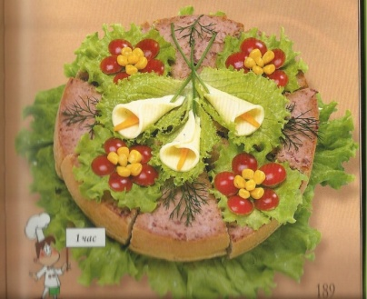
б) 2 звено – бутербродный торт «Божьи коровки»;
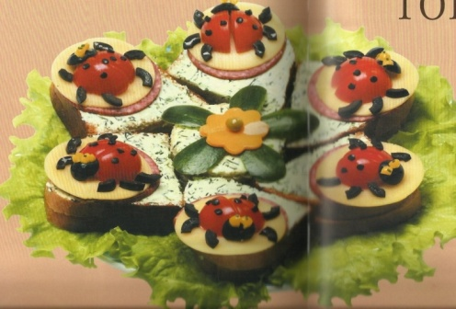
в) 3 звено – открытые чудо - бутерброды: «Жук и гусеничка», «Корзинка с помидорами», «Рыбка», «Цыпленок»
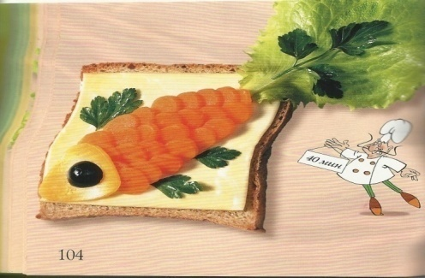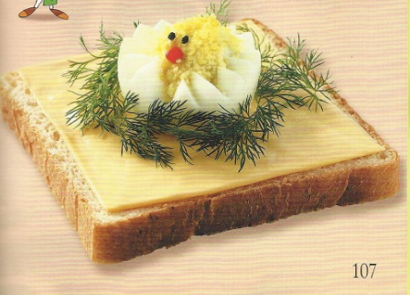
Технологическая карта.
Чудо – бутерброд «Корзинка с помидорами»
Наименование продукта | Количество | Последовательность приготовления | Посуда и инвентарь
1. Тостерный хлеб  2.Сыр плавленый для тостов.  3. Соленые соломки  4. . Сливочное масло  5. Зеленый лук  6. Мелкий помидорчик | 1 ломоть  1 ломтик  12  15 грамм  5 перышек  4 | 1. Тост намазать сливочным маслом.  2. Сверху положить ломтик плавленого сыра для тостов.  3. Вставить в бутерброд соленую соломку.  4. Отобрать длинные перышки зеленого лука и переплетать их между соломкой, начиная со дна «корзинки».  5. Из небольших кусочков зеленого лука сделать «ручки»  6. Наполнить «корзинку» мелкоплодными помидорчиками. | 1. Разделочные доски  2. Ножи  3. Блюдо  4. Тарелки мелкие  5. Ложки чайные

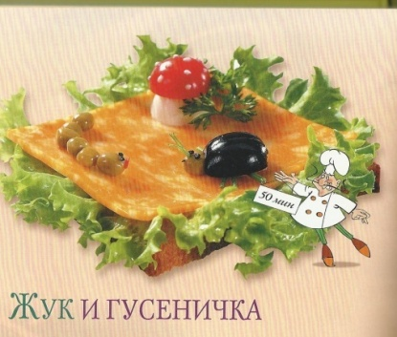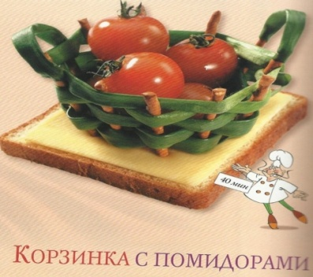
2. ТБ при работе с ножом.
3. Сервировка стола ( Выполняет одна из учениц)
4 этап
Предъявление результатов деятельности. Оценка и самооценка.

I. Самооценка. Удачно ли выполнена работа и выполнены ли 3 основных правила оформления стола ?
1. На столе должно быть просторно, стол не должен ломиться от продуктов, а «воспарять» от их взаимодействия и эстетической гармонии.
2. Не переусердствуйте в количестве украшений и «прибамбасов»
3. Центр стола – это не только место для самого «крутого» блюда, но в первую очередь – это эстетический «узел», центральная часть всей композиции.
II.Предъявление экономического расчет
Название: | Состав: | Цена
«Божьи коровки» | 1 батон  6 ломтиков солями  1 огурец  1 ломтик оранжевого сыра  1 горошина  3 мелкоплодных помидорчики  6 черных маслин без косточек  6 зернышек кукурузы  6 листьев зеленого салата  Колбаса  Зеленое масло(смесь сливочного и мелконарезанной зелени)  Итого: | 15 руб.  25 руб.  5 руб.  2 руб.  10 коп.  12 руб.  2 руб. 5 коп.  40 коп.  10 коп.  35 руб.  24 руб.  125 руб. 55 коп.
5 этап
Подведение итогов. Выступление учителя технологии-Покровской А. Н.
Сегодня на уроке Вы показали себя талантливыми кулинарами; из самых простых и обыденных продуктов научились создавать шедевры, очень недорогие по стоимости. Надеюсь, что каждая из Вас станет хорошей и гостеприимной хозяйкой. Желаю, чтобы приготовление еды не превратилось в утомительную рутину. Вносите в это дело фантазию выдумку! Успехов Вам!

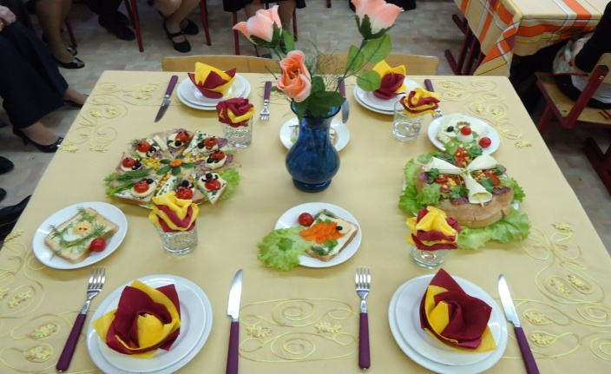
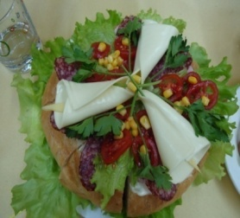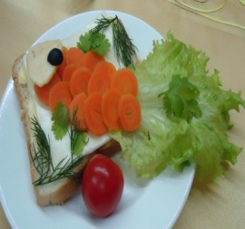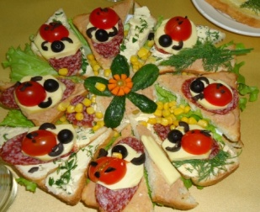
6 этап
Задание на дом.
Спицы, пряжа.

Покровская Алла Николаевна
Учитель технологии ГОУ СОШ № 623
Квалификационная категория - высшая

